Как замотивировать своего ребёнка на дистанционное обучение?

Замотивировать своего ребёнка учиться и в обычных условиях бывает крайне сложно, что уж говорить о режиме дистанционного обучения.
Как родитель в условиях ещё и своей занятости на работе может помочь своему ребёнку позитивно воспринимать сложившуюся ситуацию обучения в домашних условиях? Вот несколько практических советов:

- старайтесь помочь своему ребенку выполнять задания в одно и то же время — близкое ко времени учёбы в школе (желательно и по возможности) или объяснить важность планомерности такой работы;

- чаще разговаривайте с ребёнком на тему понимания им ответственности за своё обучение в сложившихся условиях;

- позиционируйте данный вид обучения как естественный процесс в сложившихся условиях;

- подчеркивайте самостоятельность ребёнка, его ответственность, поощряйте его даже за маленькие успехи.

Если Ваш ребёнок — ученик начальной школы, то Вы можете показать ему следующие преимущества дистанционного обучения:

- разделить время выполнения задания по 20 минут, чередуя его с отдыхом;

- запланировав какую-либо работу для ребёнка, засеките время её выполнения. Скорее всего, времени потребуется меньше, чем 45 минут, тем самым Вы покажете ребёнку, что можно больше времени отвести на игру и т.д.;

- позвольте себе дополнить изучение таких предметов как окружающий мир, технология совместным творчеством: рисунок, творческая исследовательская работа и т.д.
Если Ваш ребёнок — ученик старшего звена, то не стоит забывать про своевременный контроль. Проверяйте выполнение заданий, помогайте своему ребёнку, посидите рядом, когда он что-то делает. Спросите нужна ли помощь. Говорите, что Вы понимаете, что данный вид обучения вызывает определённые сложности, но будьте настойчивы в его осуществлении.

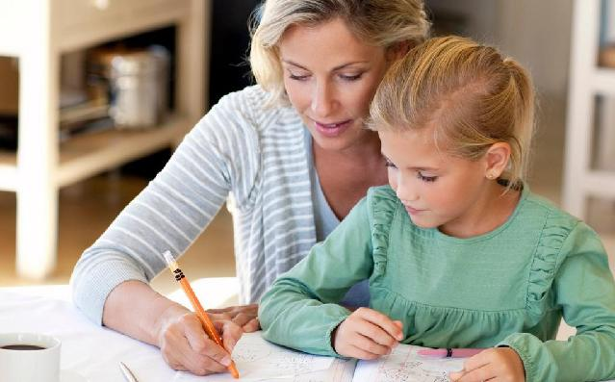
Старайтесь терпеливо относится к новым условиям обучения и говорите об этом своему ребёнку. Поиграйте в игру «найди для себя преимущества дистанционного обучения».
Помните, что пугает то, что является новым. Но со временем всё новое становится привычным — и есть смысл запастись терпением.

С благодарностью за материалы: служба психолого-педагогического сопровождения
ГБОУ лицей 378 Кировского района

